**Comemoração do Dia das Mães é realizada no ILV**

No Instituto Laura Vicuña, foram realizados momentos especiais de homenagem às Mães. Para os estudantes do turno da manhã foi realizada a Alvorada da Gratidão, em que cada turma organizou um café da manhã para as mães na própria sala de aula. Foi uma manhã especial de celebração, homenagens, convívio e alegria. No turno da tarde aconteceu a Festa das Mães no salão de atos. As turmas prepararam lindas apresentações para homenagear as mães, num clima repleto de gratidão e emoção.

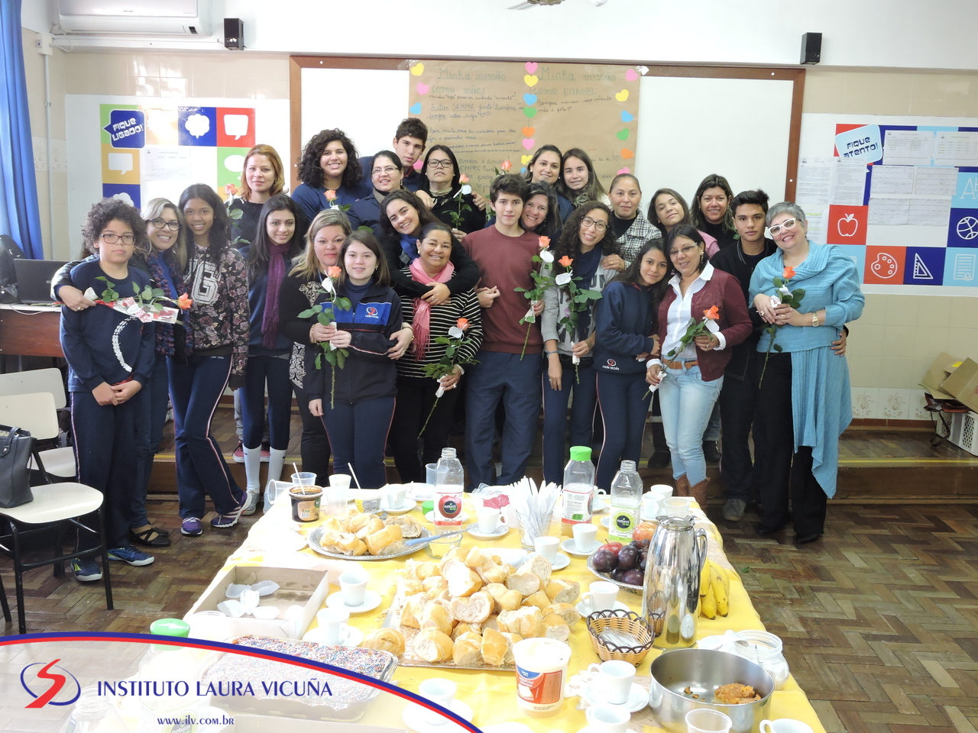

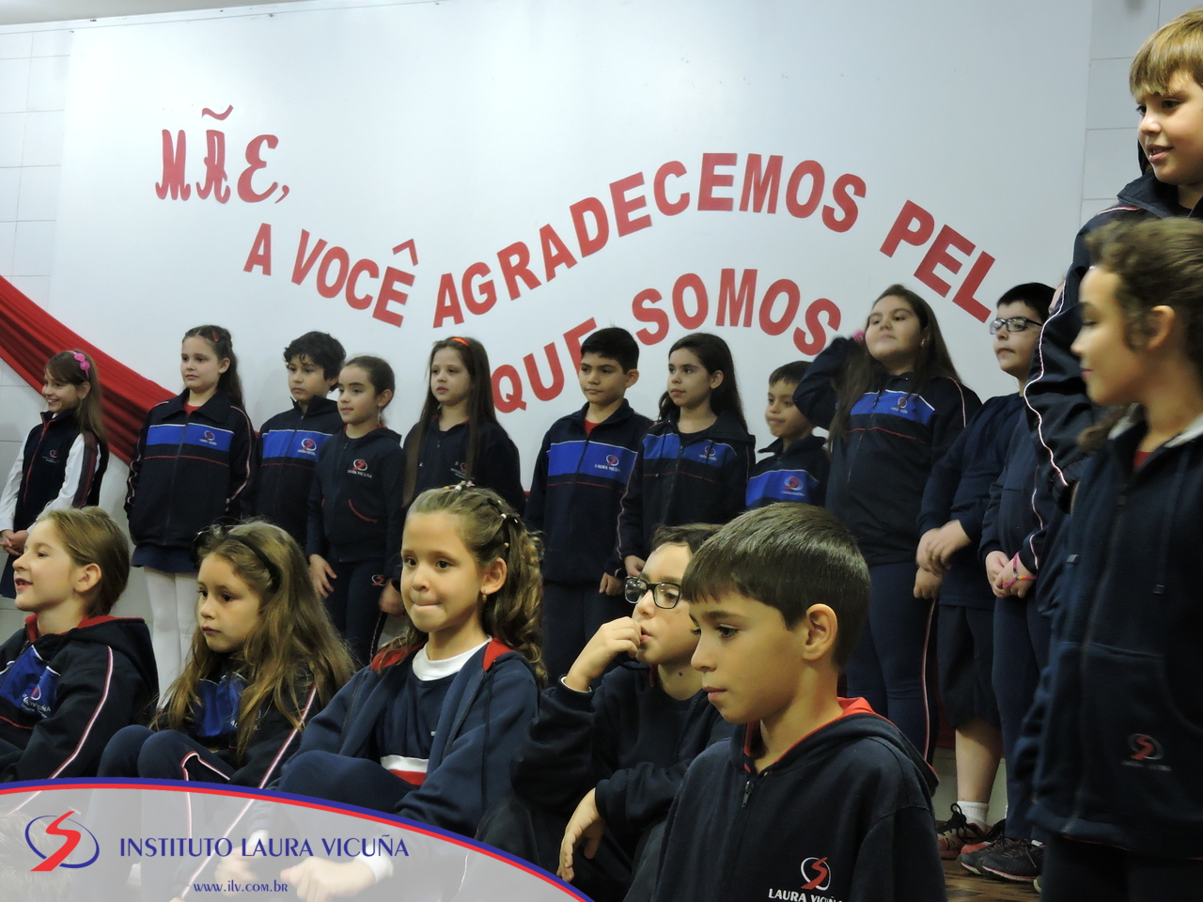

**Gincana Salesiana envolve estudantes do ILV**

Nos dias 29 e 30 de abril aconteceu na escola, a Gincana Salesiana/2016 com a proposta de refletir com a Comunidade Educativa o tema "Casa comum, nossa responsabilidade". Durante os dois dias do evento, os estudantes participaram de apresentações artísticas, atividades culturais e esportivas, tarefas em equipe entre outras.

O resultado da Gincana Salesiana foi surpreendente: coreografias bem produzidas, reflexões sobre o papel de cada sujeito na sociedade e na preservação e cuidado da casa comum, tudo isso realizado com muito entusiasmo, responsabilidade, respeito e espírito de equipe.

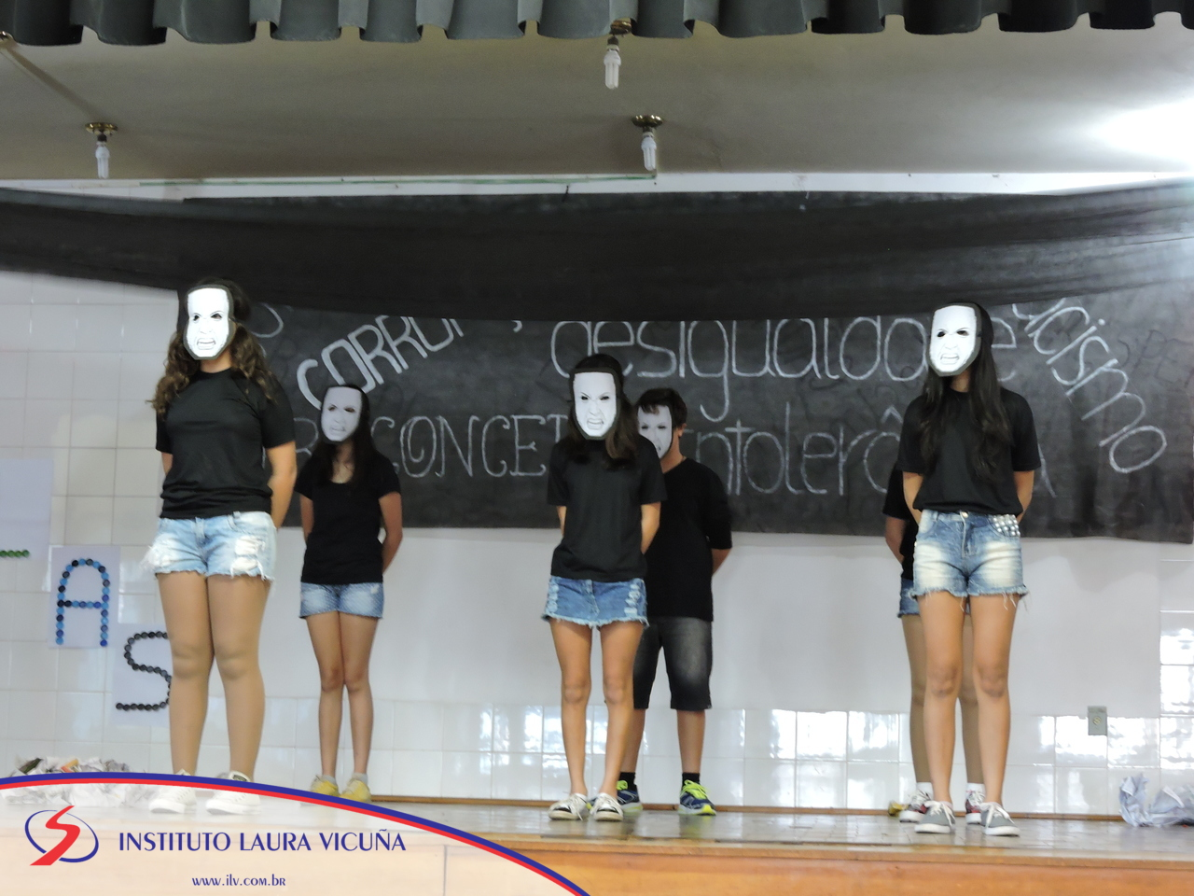

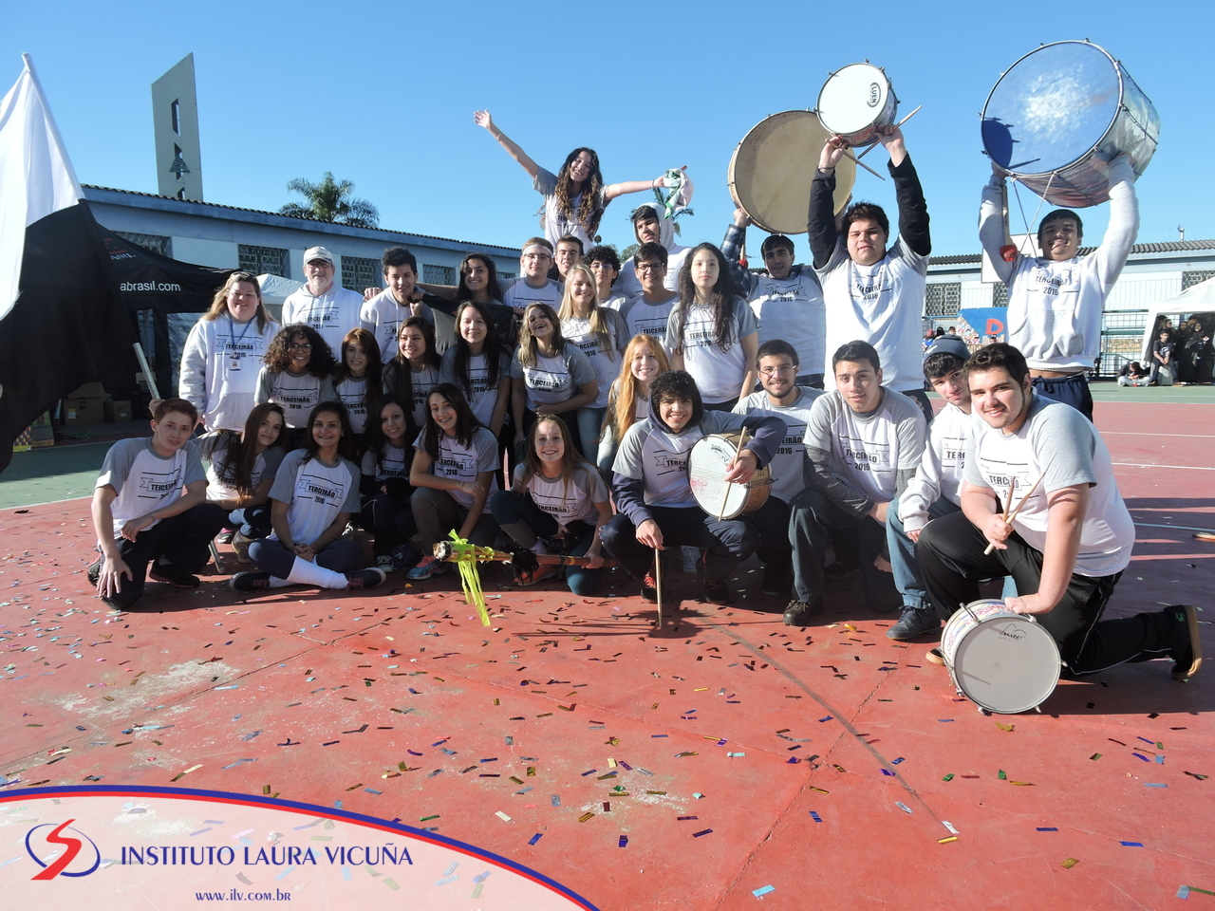

**Estudantes escreveram cartas para Nossa Senhora**

Durante o mês de maio, os estudantes salesianos participaram da preparação para a Festa de Nossa Senhora Auxiliadora por meio de diversas atividades que proporcionaram o cultivo da espiritualidade e a vivência do amor à Maria.

Os estudantes escreveram cartas para Nossa Senhora, com seus pedidos e agradecimentos e após participaram da celebração da queima das cartas no pátio da escola. Foi um momento bonito de cultivo da espiritualidade, e de resgate de uma dinâmica espiritual que Dom Bosco já fazia nos oratórios para aproximar as crianças e os jovens de Maria mãe de Jesus.

Também aconteceu a Coroação de Nossa Senhora e a Celebração da Missa com os estudantes do turno da tarde.

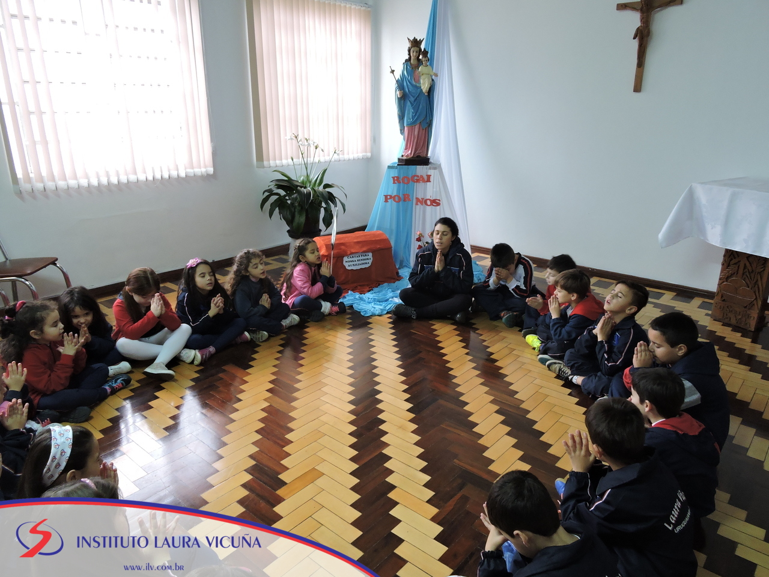

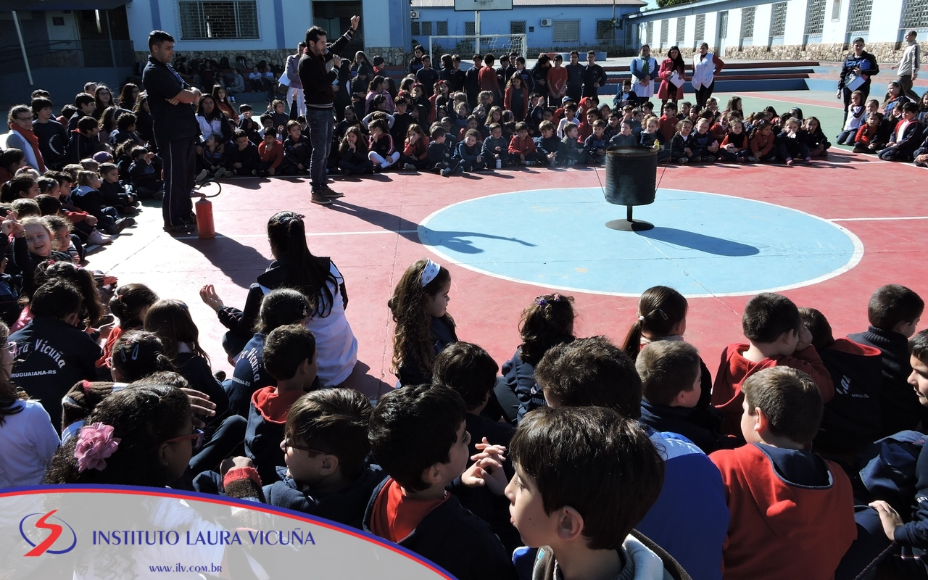

**LAURA VICUÑA REALIZOU O 1º SIMULADO DO ANO**

Nos dias 21 e 23 de maio, os estudantes do Ensino Fundamental II e Ensino Médio do Instituto Laura Vicuña, participaram do 1º simulado de 2016, com o objetivo de testar as aprendizagens construídas nas diversas áreas do conhecimento. É uma oportunidade de preparação para os vestibulares e ENEM.

